**«Республика күні»**

**Міндеті:**  
- Балалардың туған өлкемізге деген сүйіспеншілігін, сезімдерін ояту.  
- Елін, жерін сүюге, Отанын қастерлеуге, шыншылдыққа тәрбиелеу.

- Сәлеметсіңдер ме, балалар?  
- Сәлеметсіз бе!

Республика күніне арналған ашық оқу іс-әрекетінде еліміздің мемлекеттік Гимн орындалсын.

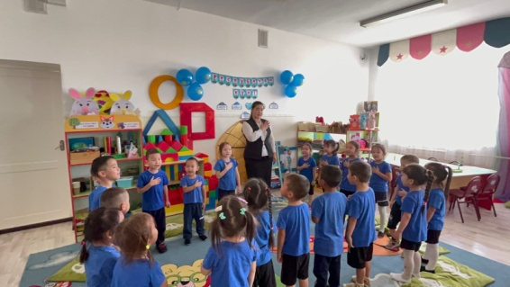 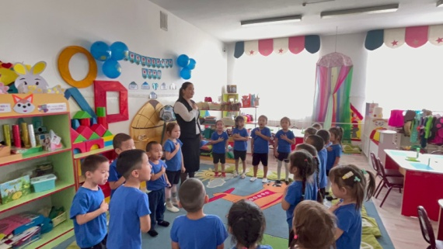

**Тәрбиеші:**  
Көк туым көтерілді бағым жанып,  
Елтаңбам күллі  әлемге танылдыанық.  
Шырқадым әнұранды бар дауыспен,  
Арманым–Ата  заңым қабылданды.

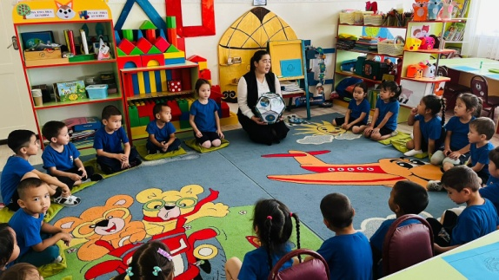

**Тәрбиеші:** Қазір қай мезгіл?  
**Балалар:**  Күз мезгілі.  
**Тәрбиеші:** Күз мезгілінде неше ай бар?  
**Балалар:** 3 ай бар.  
**Тәрбиеші:**Біз қай мемлекетте тұрамыз?  
**Балалар:**Қазақстан  
**Тәрбиеші:**Біз қандай мемлекетпіз.  
**Балалар:**Тәуелсіз.  
**Тәрбиеші:** Біздің ұлтымыз кім?  
**Балалар:**Қазақпыз.  
**Тәрбиеші:** Біз қай тілде сөйлейміз?  
**Балалар:** Қазақ тілінде.  
**Тәрбиеші:** Біздің мемлекетіміздің астанасы қай қала?  
**Балалар:**Астана қаласы.  
**Тәрбиеші:**Өте жақсы балалар.

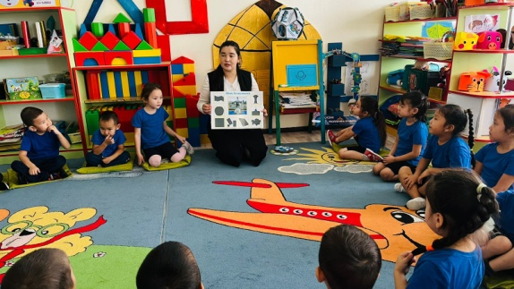

**Ойын: “Көлеңкесін тап”**

* **Балалар берілген суреттердің көлеңкесін табады.**

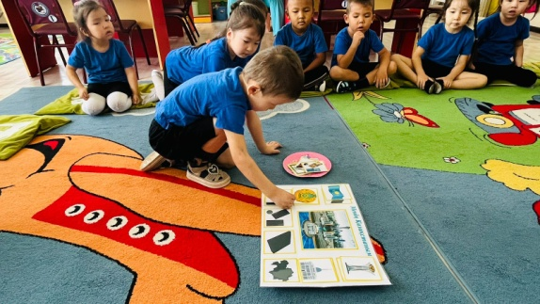 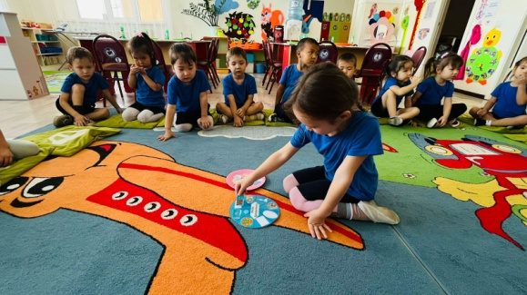

Шығармашылық жұмыс

* Берілген көк туымыздағы күнді, қыран құсты, оюды сары түстес жүгеріні себелеп отырып безендіру.

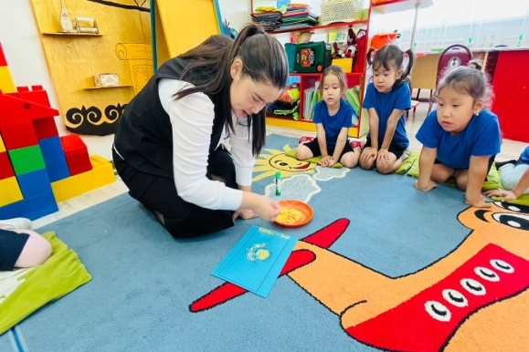 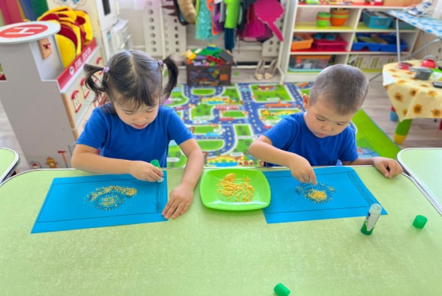

**Ән: «Біз отанның бөбегі»**

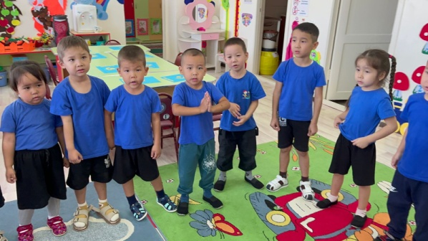

**Ойын: “Бөлігін тап”**

* **Балалар берілген бірнеше суреттердің бөліктерін тауып , құрастырады.**

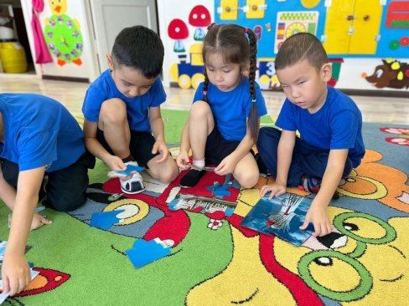 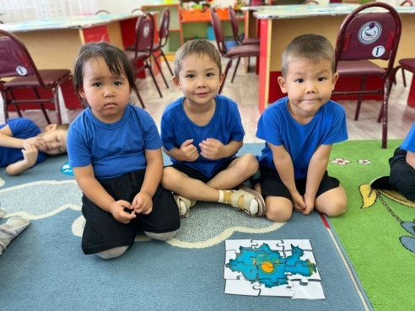

Мен қазақпын биікпін, байтақ елмін.

Қайта тудым өмірге қайта келдім

Мен мыңда бір тірілдім мәңгі өлмеске

Жаса – жаса мәңгіге туған елім.

Қаншама азапқа түсіп, қуғын-сүргінге ұшыраса да қазақ халқы бәріне шыдай білді. Осыдан 33 жыл бұрын егемендігімізді жариялап,  Тәуелсіздікке қол жеткіздік. Бұл ғасырлар бойы біздің, яғни қазақ халқының аңсаған арманы еді. Қазақстанның болашағы гүлдей жайнай берсін!  
Ашық оқу іс-әрекетін қорытындылай келе бүгінгі Республика күнімен барлықтарыңызды шын  жүректен құттықтаймыз. Сендерге амандық, дендеріңе саулық,әрқашан Қазақстанымыздың туын желбіретіп, биік шыңынан көрінетін азамат пен азаматша болуға тілектеспіз!

**БЕКІТЕМІН:**

**«Алпамыс» бөбекжай бақшасы» КМҚК**

**меңгерушісі:_________Қ.Қ.Қарақұлова**

**«24» « 10» 2024 жыл**

**«Республика күні»**



**Тобы:** «Зерттеуші бүлдіршін» ересек топ

**Тәрбиеші:** Сейітхан А.Ж , Смағұлова Н.Н

2024-2025 оқу жылы